CAIET de SARCINI
Mobilă secția geriatrie
Nr. | Denumirea obiectului | Specificarea tehnică deplină solicitată, Standard de referință | Schițe tehnice, Vizualizare 3D
1 | Dulap 2500Hx1000x520  mm | Dulap cu polita  Corpul din PAL melaminat echivalent Egger ST9 gr.18mm și canturile prelucrate cu ABS 0,5/2mm. Mecanisme cu închidere lentă echivalent GTV. Mînere metalice (la alegerea beneficiarului); Picioare metalice h=100mm; Produs in condiții de fabrică, calitate impecabilă. Culoarea la alegerea beneficiarului. | 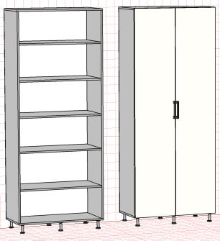  Anexa nr.1
2 | Masă de lucru cu sertari 750Hx1500x680  mm | Masa de lucru cu sertare  Corpul mobilierului din PAL melaminat echivalent Egger ST9 și canturile prelucrate cu ABS 0,5/2mm. gr. 18 mm. Blatul din PAL melaminat echivalent Egger ST9 și canturile prelucrate cu ABS 2/42. gr. 36 mm, Picior metalic executat la utilaj industrial de sudat. Picior cu forma plata coloană si talpa piciorului din țeavă 50x20x1,5mm vopsit în cîmp electro static de culoare alb. Produs în condiții de fabrică, calitate impecabilă. Culoarea la alegerea beneficiarului. | 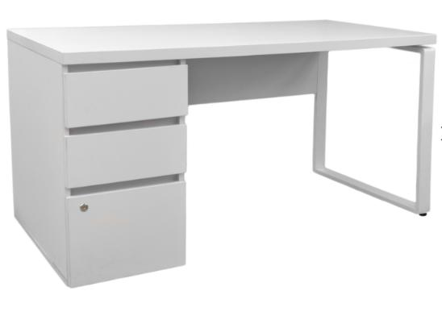  Anexa nr.2
3 | Masa cu anexa 750Hx1600x1400 mm | Masa cu anexa.Glisiere cu bile Minere metalice  Corpul mobilierului din PAL melaminat echivalent Egger ST9 și canturile prelucrate cu ABS 0,5/2mm. gr. 18 mm.  Amplasarea componentelor mesei va fi invers față poză. Produs în condiții de fabrică, calitate impecabilă.  Culoarea la alegerea beneficiarului. | 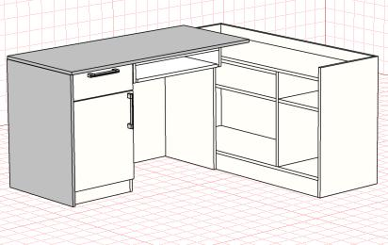 Anexa nr.3
4 | Dulap cu polita 600Hx800x340  mm | Dulap cu polita  Corpul din PAL melaminat echivalent Egger ST9 gr. 18 mm și canturile prelucrate cu ABS 0,5/2mm. Mecanisme cu închidere lentă, echivalent GTV. Produs în condiții de fabrică, calitate impecabilă. Culoarea la alegerea beneficiarului. | 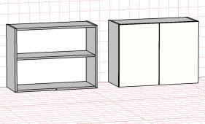Anexa nr.4
5 | Modul 900Hx800x600  mm | Modul cu blat + sertar  Corpul din PAL melaminat echivalent Egger ST9 gr. 18 mm și canturile prelucrate cu ABS 0,5/2mm. Picioare metalice h=100mm; Blat EGGER 38 mm.  Produs în condiții de fabrică, calitate impecabilă. Culoarea la alegerea beneficiarului. | 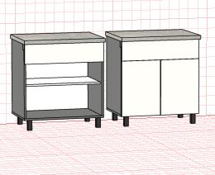Anexa nr.5
6 | Living- 2200hx1900x520mm | Living cu 6 sertar  cu sticla transporent. PAL melaminat echivalent Egger ST9 și canturile prelucrate cu ABS 0,5/2mm, gr. 18 mm. Mecanisme cu închidere lentă echivalent GTV. Mînere metalice (la alegerea beneficiarului); picioare metalice H 100 mm. Produs în condiții de fabrică, calitate impecabilă. | 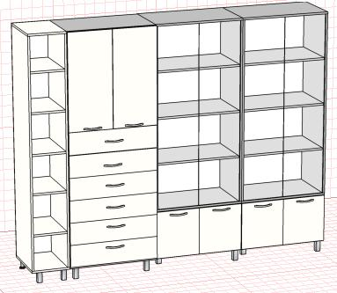Anexa nr.6
7 | Living cu 6 sertare, polite+ bara.  2200Hx2000x520mm | Living  Corpul din PAL melaminat echivalent Egger ST9 gr. 18 mm și canturile prelucrate cu ABS 0,5/2mm. Mecanisme cu închidere lentă echivalent GTV. Mînere metalice (la alegerea beneficiarului); Picioare metalice h=100mm; Sticla transporente. Produs în condiții de fabrică, calitate impecabilă. Culoarea la alegerea beneficiarului. | 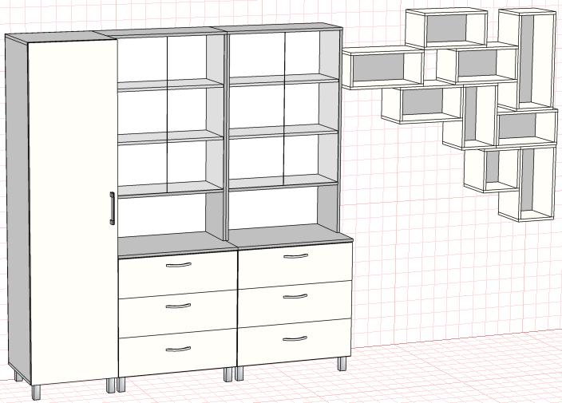Anexa nr.7
8 | Dulap cu rafturi si bara  2200hx800x520  mm | Dulap cu rafturi + bara  Corpul din PAL melaminat echivalent Egger ST9 gr. 18 mm și canturile prelucrate cu ABS 0,5/2mm. Rafturile interioare conform desenului tehnic; Mecanisme de închidere 4 bucăți la fiecare ușă; Mînere metalice Reling Crom (la alegerea beneficiarului); Picioare metalice h=80 mm; Produs în condiții de fabrică, calitate impecabilă. Culoarea la alegerea beneficiarului. | 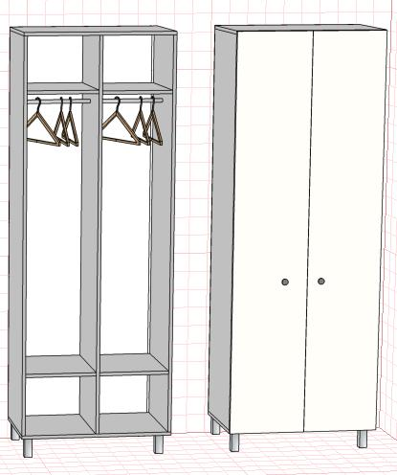Anexa nr.8
9 | Comodă – cu 3 sertare 900Hx900x450  Mm | Comodă – cu 3 sertare . PAL melaminat echivalent Egger ST9 gr. 18 mm și canturile prelucrate cu ABS 0,5/2mm . Mecanisme cu închidere lentă echivalent GTV. Mînere metalice (la alegerea beneficiarului); Produs în condiții de fabrică, calitate impecabilă. Culoarea la alegerea beneficiarului. | 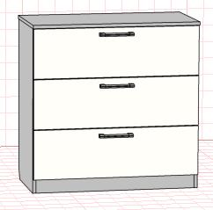 Anexa nr.9
10 | Masa-800Hx1200x600mm | Masa  Corpul din PAL melaminat echivalent EGGER ST19 gr.18mm si canturile prelucrate cu ABS 0.5/2mm.; Culoare la alegerea beneficiarului. | 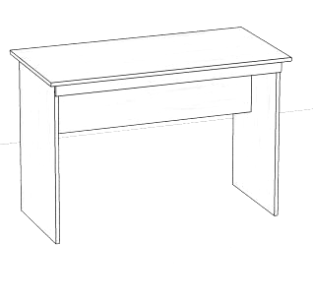 Anexa nr.10
11 | Dulap  2200Hx800x520mm | Dulap  Corpul din PAL melaminat echivalent Egger ST9 gr. 18 mm și canturile prelucrate cu ABS 0,5/2mm. Rafturile interioare conform desenului tehnic; Uși din sticlă transparentă. Mecanisme cu închidere lentă echivalent GTV. Mînere metalice (la alegerea beneficiarului); Picioare metalice h=100mm; Produs în condiții de fabrică, calitate impecabilă. Culoarea la alegerea beneficiarului. | 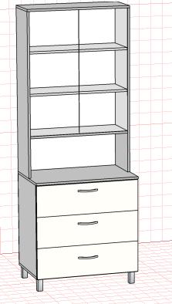 Anexa nr.11
12 | Modul cu polite 1240Hx1500x440  mm | Modul cu polite  Corpul mesei din PAL melaminat echivalent Egger ST9 și canturile prelucrate cu ABS 0,5/2mm. gr. 18 mm. Picior metalic executat la utilaj industrial de sudat. Picioare metalica h=100mm.Produs in conditii de fabrica. | 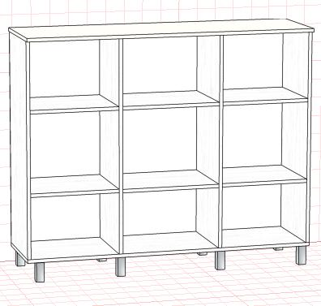 Anexa nr.12
13 | Modul cu sertare 880Hx1500x440  mm | Modul cu sertare  Corpul mobilierului din PAL melaminat echivalent Egger ST9 și canturile prelucrate cu ABS 0,5/2mm. gr. 18 mm., Picioare metalic H=100mm. Mecanisme cu inchidere lenta echivalent GTV. Produs în condiții de fabrică, calitate impecabilă. Culoarea la alegerea beneficiarului. | 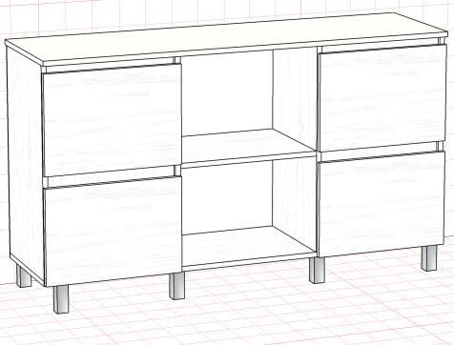 Anexa nr.13
14 | Set pentru bucătărie  2600x600x600 mm | Corpul mobilierului din PAL melaminat echivalent Egger ST9 și canturile prelucrate cu ABS 0,5/2mm. gr. 18 mm., Picioare metalic H=100mm  Balamale 3D Sengis GTV,  Mînere Reling crom  Picoare crom 80x50 mm.  Glisiere cu bilă GTV;  Blat echivalent Egger 38 mm F204  Culoarea la alegerea beneficiarului. | 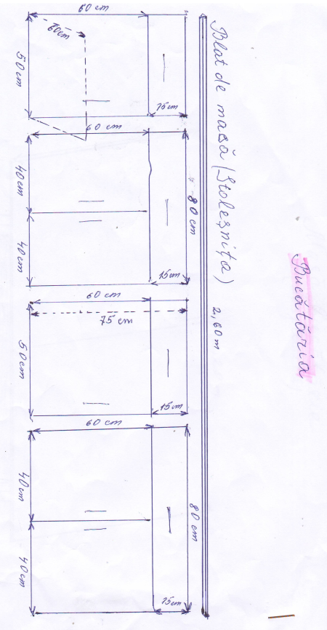Anexa nr.14
15 | Masă pentru bucătărie  2200x800 mm | Corpul masei din PAL melaminat echivalent Egger ST9 și canturile prelucrate cu ABS 0,5/2mm. gr. 18 mm. Culoarea la alegerea beneficiarului. | 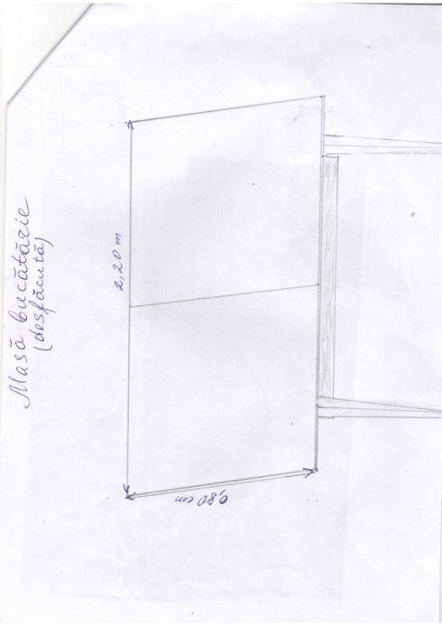 Anexa nr.15
16 | Dulapuri pentru personal  4400x2100x500 mm (11 uși x 400mm)  2800x2100x500  (7 uși x 400mm) | Corpul din PAL melaminat echivalent Egger ST9 gr. 18 mm și canturile prelucrate cu ABS 0,5/2mm. Rafturile interioare conform desenului tehnic; Mecanisme de închidere 2 bucăți la fiecare ușă; Mînere metalice Reling Crom (la alegerea beneficiarului); Picioare metalice h=80 mm; Produs în condiții de fabrică, calitate impecabilă. Culoarea la alegerea beneficiarului. | 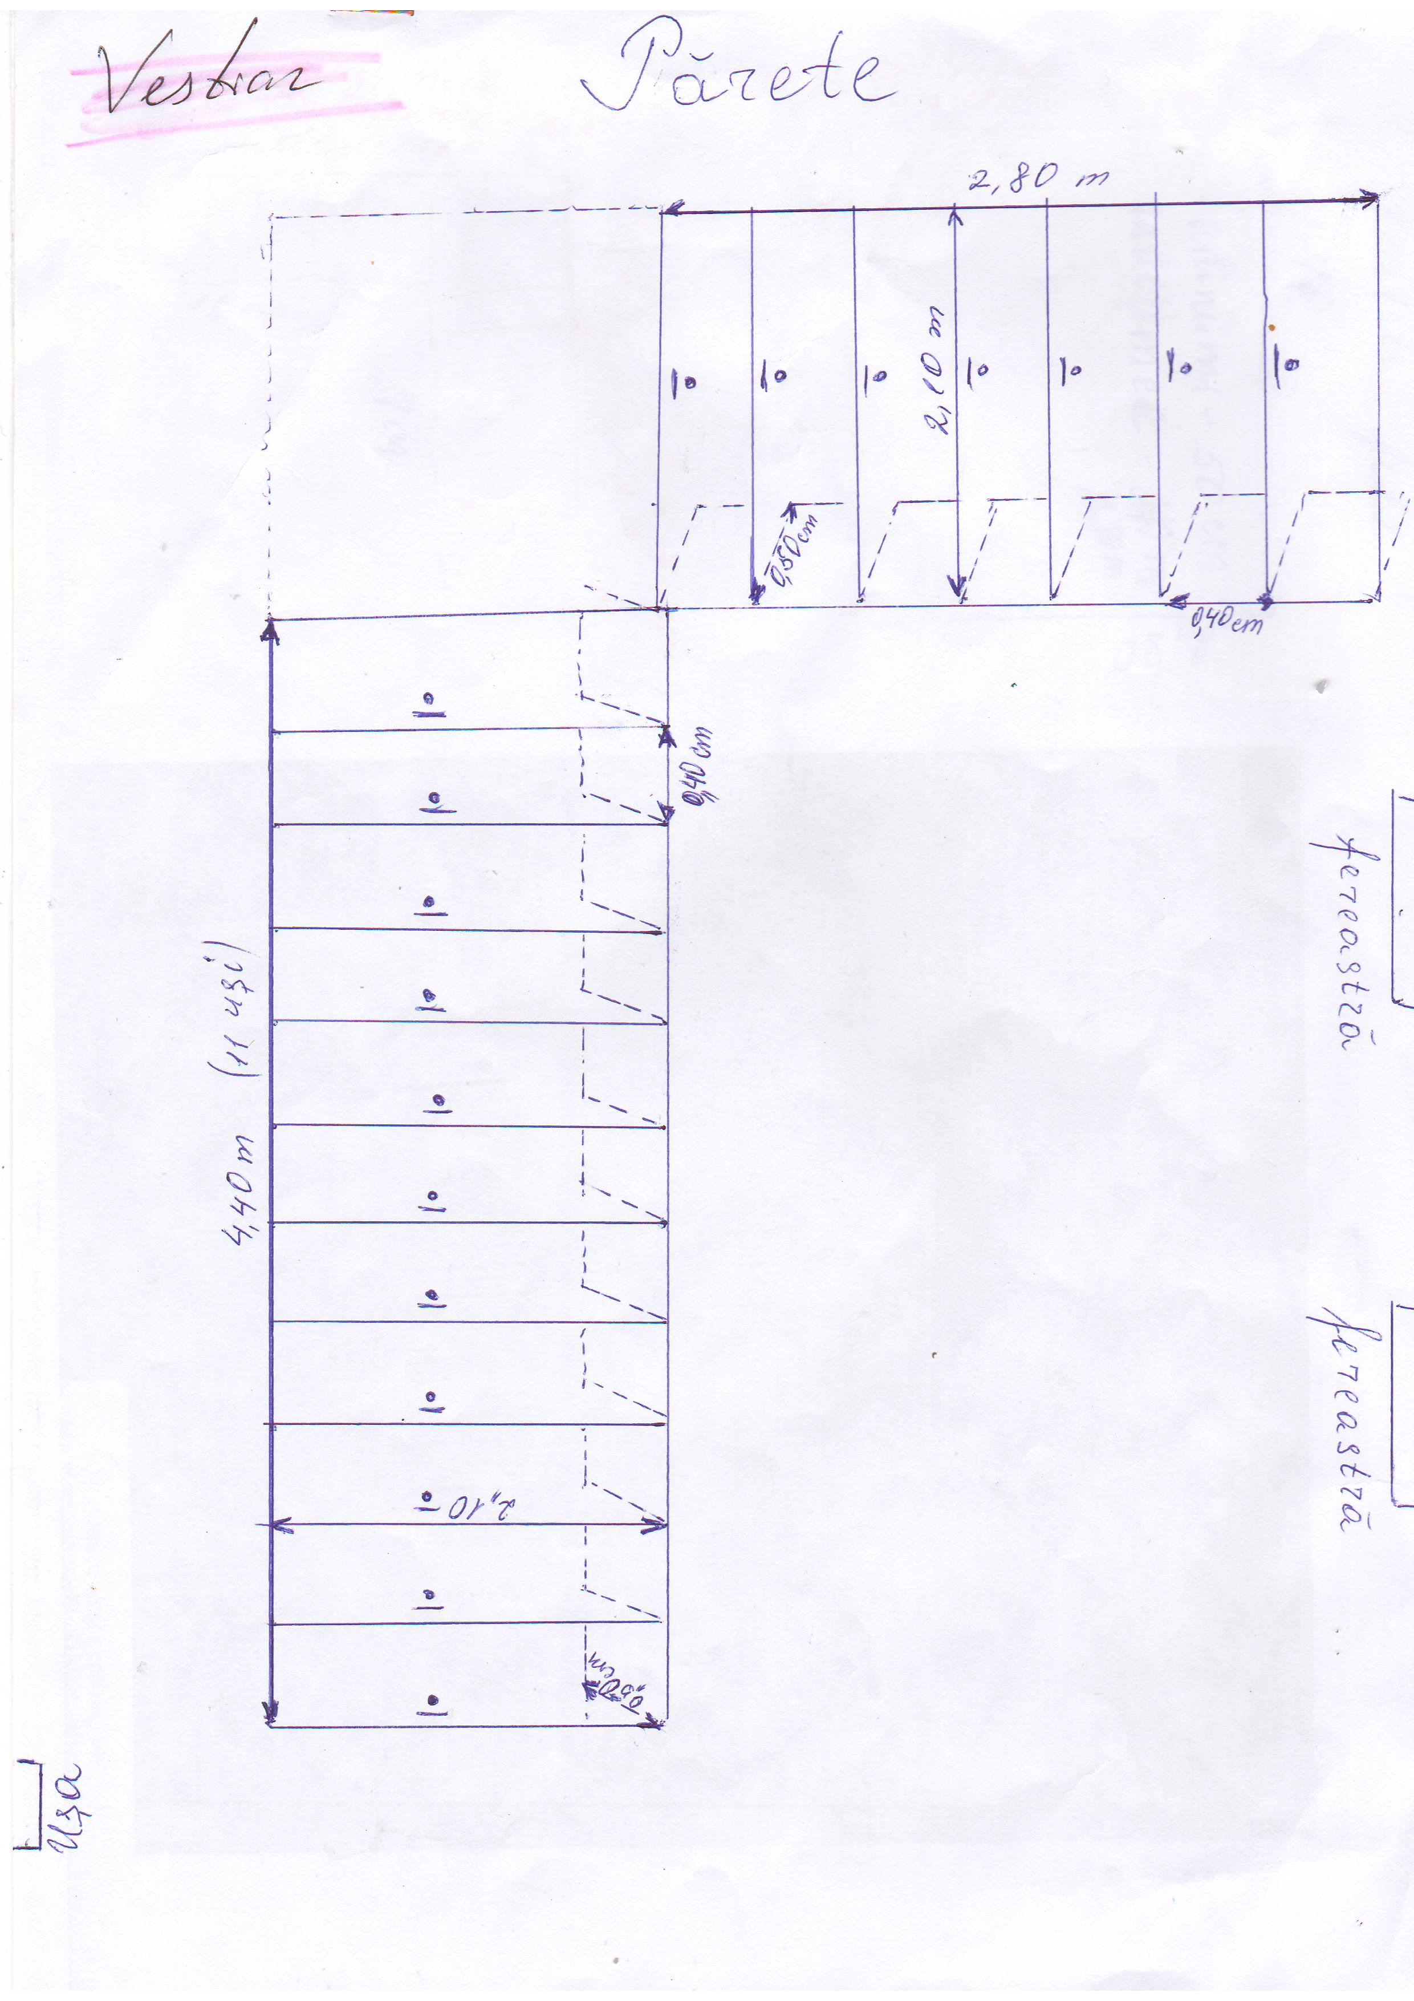 Anexa nr.16
17 | Noptiere  700x400x400 mm | Corpul din PAL melaminat echivalent Egger ST9 gr. 18 mm și canturile prelucrate cu ABS 0,5/2mm. Rafturile interioare conform desenului tehnic; Mecanisme de închidere 2 bucăți la fiecare ușă; Mînere metalice Reling Crom (la alegerea beneficiarului); Picioare metalice h=80 mm; Produs în condiții de fabrică, calitate impecabilă. Culoarea la alegerea beneficiarului. | 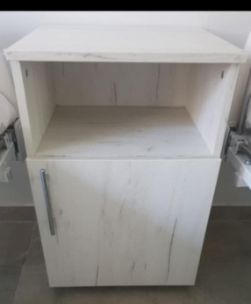 Anexa nr.17
18 | Dulap în cabinetul asistentei superioare  2200x1900x520 mm | Corpul din PAL melaminat echivalent Egger ST9 gr. 18 mm și canturile prelucrate cu ABS 0,5/2mm. Rafturile interioare conform desenului tehnic. Mecanisme cu închidere lentă echivalent GTV. Mînere metalice (la alegerea beneficiarului); Picioare metalice h=100mm; Produs în condiții de fabrică, calitate impecabilă. Culoarea la alegerea beneficiarului. | 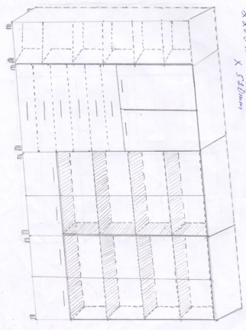 Anexa nr.18
19 | Dulap în cabinetul asistentei superioare  2200x2000x520 mm | Corpul din PAL melaminat echivalent Egger ST9 gr. 18 mm și canturile prelucrate cu ABS 0,5/2mm. Rafturile interioare conform desenului tehnic. Mecanisme cu închidere lentă echivalent GTV. Mînere metalice (la alegerea beneficiarului); Picioare metalice h=100mm; Produs în condiții de fabrică, calitate impecabilă. Culoarea la alegerea beneficiarului. | 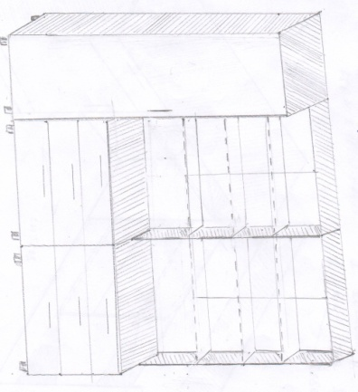 Anexa nr.19
20 | Dulapuri pentru depozit cu uși  3000x2100x600 mm | Corpul din PAL melaminat echivalent Egger ST9 gr. 18 mm și canturile prelucrate cu ABS 0,5/2mm. Rafturile interioare conform desenului tehnic. Mecanisme cu închidere lentă echivalent GTV. Mînere metalice (la alegerea beneficiarului); Picioare metalice h=100mm; Produs în condiții de fabrică, calitate impecabilă. Culoarea la alegerea beneficiarului. | 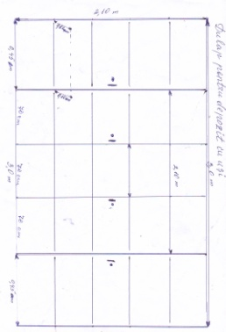 Anexa nr.20
21 | Dulap în baia  pentru personal  2200x850x600 mm | Corpul din PAL melaminat echivalent Egger ST9 gr. 18 mm și canturile prelucrate cu ABS 0,5/2mm. Rafturile interioare conform desenului tehnic. Mecanisme cu închidere lentă echivalent GTV. Mînere metalice (la alegerea beneficiarului); Picioare metalice h=100mm; Produs în condiții de fabrică, calitate impecabilă. Culoarea la alegerea beneficiarului. | 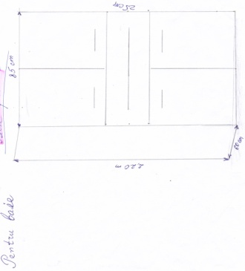 Anexa nr.21
22 | Dulap în cabinetul medicului  1000x2200x500 | Corpul din PAL melaminat echivalent Egger ST9 gr. 18 mm și canturile prelucrate cu ABS 0,5/2mm. Rafturile interioare conform desenului tehnic. Mecanisme cu închidere lentă echivalent GTV. Mînere metalice (la alegerea beneficiarului); Picioare metalice h=100mm; Produs în condiții de fabrică, calitate impecabilă. Culoarea la alegerea beneficiarului. | 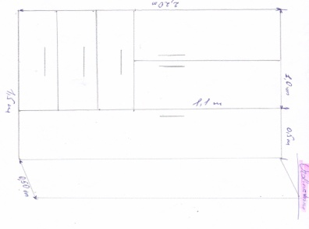 Anexa nr.22
23 | Dulap  2200x800x600 mm | Corpul din PAL melaminat echivalent Egger ST9 gr. 18 mm și canturile prelucrate cu ABS 0,5/2mm. Rafturile interioare conform desenului tehnic. Mecanisme cu închidere lentă echivalent GTV. Mînere metalice (la alegerea beneficiarului); Picioare metalice h=100mm; Produs în condiții de fabrică, calitate impecabilă. Culoarea la alegerea beneficiarului. | 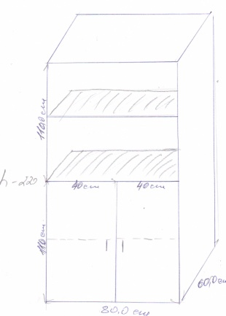 Anexa nr.23
24 | Comodă în cabinetul șefei secției  850x900x600 mm | Corpul din PAL melaminat echivalent Egger ST9 gr. 18 mm și canturile prelucrate cu ABS 0,5/2mm. Rafturile interioare conform desenului tehnic. Mecanisme cu închidere lentă echivalent GTV. Mînere metalice (la alegerea beneficiarului); Picioare metalice h=100mm; Produs în condiții de fabrică, calitate impecabilă. Culoarea la alegerea beneficiarului. | 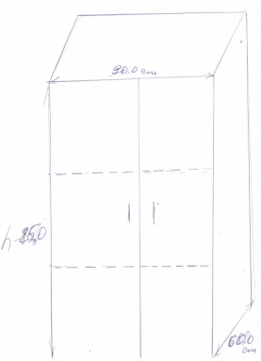 Anexa nr.24
25 | Comodă în cabinetul șefei secției  1800x500x500 mm | Corpul din PAL melaminat echivalent Egger ST9 gr. 18 mm și canturile prelucrate cu ABS 0,5/2mm. Rafturile interioare conform desenului tehnic. Mecanisme cu închidere lentă echivalent GTV. Mînere metalice (la alegerea beneficiarului); Picioare metalice h=100mm; Produs în condiții de fabrică, calitate impecabilă. Culoarea la alegerea beneficiarului. | 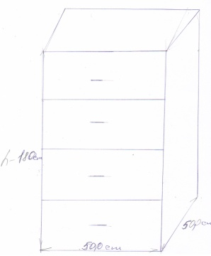 Anexa nr.25
26 | Comodă în cabinetul șefei secției  600x800x500 mm | Corpul din PAL melaminat echivalent Egger ST9 gr. 18 mm și canturile prelucrate cu ABS 0,5/2mm. Rafturile interioare conform desenului tehnic. Mecanisme cu închidere lentă echivalent GTV. Mînere metalice (la alegerea beneficiarului); Picioare metalice h=100mm; Produs în condiții de fabrică, calitate impecabilă. Culoarea la alegerea beneficiarului. | 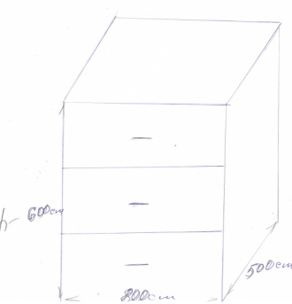 Anexa nr.26
27 | Dulap în cabinetul șefei secției  2200x1000x600 mm | Corpul din PAL melaminat echivalent Egger ST9 gr. 18 mm și canturile prelucrate cu ABS 0,5/2mm. Rafturile interioare conform desenului tehnic. Mecanisme cu închidere lentă echivalent GTV. Mînere metalice (la alegerea beneficiarului); Picioare metalice h=100mm; Produs în condiții de fabrică, calitate impecabilă. Culoarea la alegerea beneficiarului. | 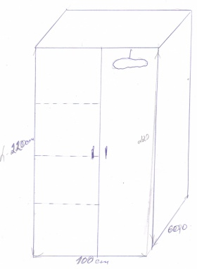 Anexa nr.27
28 | Masă de birou în cabinetul șefei secției | Corpul din PAL melaminat echivalent Egger ST9 gr. 18 mm și canturile prelucrate cu ABS 0,5/2mm. Rafturile interioare conform desenului tehnic. Mecanisme cu închidere lentă echivalent GTV. Mînere metalice (la alegerea beneficiarului); Picioare metalice h=100mm; Produs în condiții de fabrică, calitate impecabilă. Culoarea la alegerea beneficiarului. | 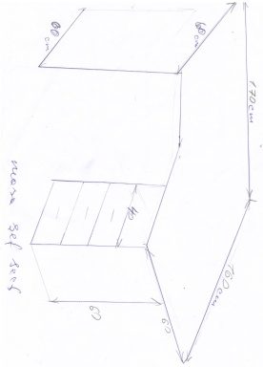 Anexa nr.28
29 | Dulap în baia  pentru pacienți  2000x1100x400 mm | Corpul din PAL melaminat echivalent Egger ST9 gr. 18 mm și canturile prelucrate cu ABS 0,5/2mm. Rafturile interioare conform desenului tehnic. Mecanisme cu închidere lentă echivalent GTV. Mînere metalice (la alegerea beneficiarului); Picioare metalice h=100mm; Produs în condiții de fabrică, calitate impecabilă. Culoarea la alegerea beneficiarului. | 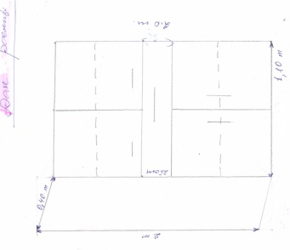 Anexa nr.29
30 | Receptie | Corpul din PAL melaminat echivalent Egger ST9 gr. 18 mm și canturile prelucrate cu ABS 0,5/2mm. Rafturile interioare conform desenului tehnic. Mecanisme cu închidere lentă echivalent GTV. Mînere metalice (la alegerea beneficiarului); Picioare metalice h=100mm; Produs în condiții de fabrică, calitate impecabilă. Culoarea la alegerea beneficiarului. | 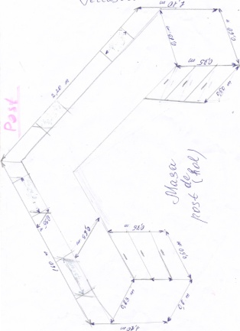 Anexa nr.30
31 | Dulap în cabinetul asistentei superioare  1000x2200x500 mm | Corpul din PAL melaminat echivalent Egger ST9 gr. 18 mm și canturile prelucrate cu ABS 0,5/2mm. Rafturile interioare conform desenului tehnic. Mecanisme cu închidere lentă echivalent GTV. Mînere metalice (la alegerea beneficiarului); Picioare metalice h=100mm; Produs în condiții de fabrică, calitate impecabilă. Culoarea la alegerea beneficiarului. | 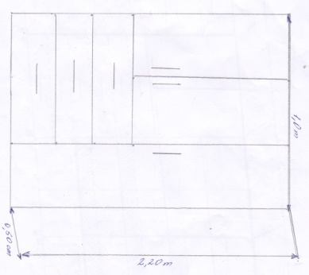 Anexa nr.31
Lotul nr.2
32 | Fotoliu de birou | Fotoliul de birou practic pentru personal  Rezistent și fiabil  Baza - pe rotile  Sarcină maximală admisă - 100 kg  Cotiere - da,  Mecanism de inclinare, reglaj fotoliu în înălțime (piston cu gaz)  Culoare:gri-deschis  Garanţia – 24 luni | 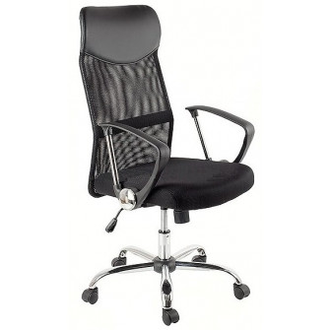 Anexa nr.32
33 | Scaun de birou ISO | Scaun cu sezut si spatarul moale.  Material piele eco  Culoare: neagră  Garanţia – 24 luni | 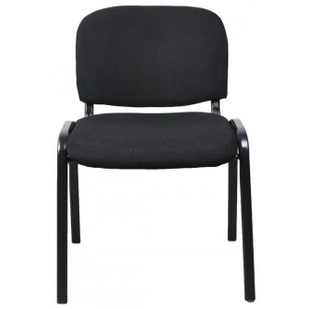Anexa nr.33
34 | Taburet | Conform modelului de poză. | 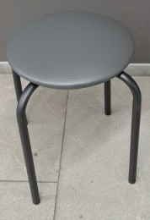 Anexa nr.34

Secretarul grupului de lucru Anatolie SUHAN

